HopeMDM 海外客户、物料批导模板值集自动更新优化与上线
）
 |  | 软件技术规格说明书
 |  | QMS2013
文件版次： | QMS2013
 |  | 文档编号
 |  | 分册名称 | MDM20150331 |  |  | 版本号 | 1.0
 |  | 总页数 |  |  |  | 第册/共册
 |  | 编制 |  | 正文 |  | 附录
 |  |  |  | 审批 |  | 生效日期
 |  | 沈阳东软软件股份有限公司

修改记录
版本号 | 变更控制报告  编号 | 更改条款及内容 | 更改人 | 审批人 | 更改日期
V1.0 |  |  | 刘志龙

目 录

1 引言 5
1.1 文档编制目的 5
1.2 背景 5
2 软件概述 5
2.1 软件范围定义 5
2.2 系统特性概述 5
3 接口需求 6
3.1 用户界面 6
3.2 软件接口 6
4 需求规格 7
4.1 逻辑数据分析（DA-1） 7
4.1.1 系统特性说明 7
4.1.2 功能需求 7
4.1.3 界面需求 7
4.2 接口数据分析（DA-2） 8
4.2.1 系统特性说明 8
4.2.2 功能需求 8
4.2.3 界面需求 8
4.3 数据明细分析（DA-3） 8
4.3.1 系统特性说明 8
4.3.2 功能需求 9
4.3.3 界面需求 9
4.4 统计数据分析（DA-4） 9
4.4.1 系统特性说明 9
4.4.2 功能需求 9
4.4.3 界面需求 10
4.4.4 统计界面需求 10
5 数据库功能需求 11
5.1 数据表需求 11

1 引言

文档编制目的

1、优化物料批导模板值集自动更新功能：包括长度自适应，在首页增加最近更新日期
2、开发客户批导模板值集自动更新功能，基本功能与物料保持一致即可；

背景

1、优化物料批导模板值集自动更新功能：包括长度自适应，在首页增加最近更新日期
2、开发客户批导模板值集自动更新功能，基本功能与物料保持一致即可；

接口需求

用户界面

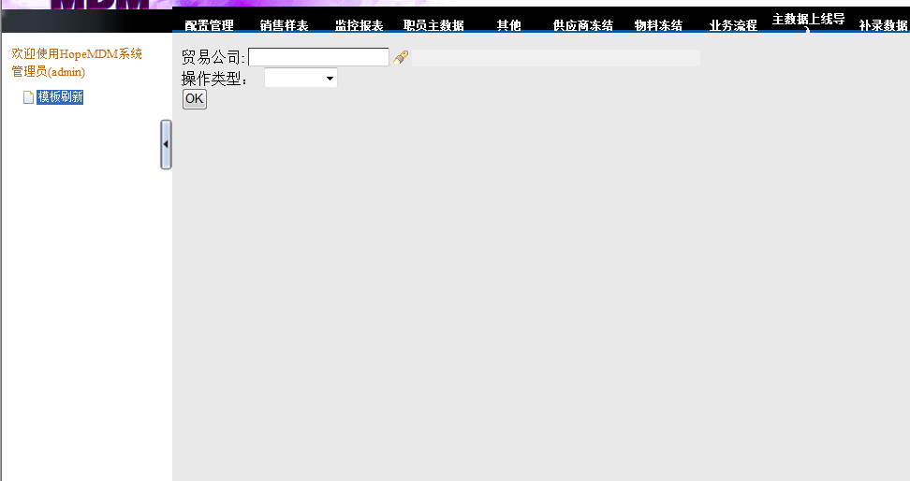

软件接口
///java/**
* 2015年3月26日10:25:04
* liuzhilong
* 增加客户模板刷新
* @param contentPath 绝对路径 用来拼接绝对路径的字符串 D:/
* @param companyCodes 选择要刷新的公司代码 6300
* @param operateType 选择的操作类型 用来选择要刷新的模板 UPDATE
* @param param 备用参数 用于反射类
* @return
*/
public Map<String,String> cstRefresh(String contextPath,List<String> companyCodes,String operateType,Map param){
TemplateRefresh tr=new TemplateRefresh();
if(param == null){
param = new HashMap<String, String>();
}
Map result =new HashMap<String, String>();

String configXMLPath=contextPath+"/pages/upload/conf/Refresh/cstApplyRefresh/Create.xml";
String sourceFileFoderPath = contextPath+"/pages/upload/source/cstApply/";
String targetFileFoderPath = contextPath+"/pages/upload/templates//";
tr.setCongfigXMLPath(configXMLPath);
//传值 改成threadlocal
for(String companyCode:companyCodes){
Map<String, String> paramForGetFile = new HashMap<String, String>();
paramForGetFile.put("companyCode", companyCode);
paramForGetFile.put("operateType", operateType);
param.put("SalesGroup", companyCode);
new ThreadLocal<Map>().set(paramForGetFile);
tr.setParam(param);
List<String> fileList = this.getMateralImportFile(paramForGetFile);
for(String fileNameS:fileList){
String FilePath = targetFileFoderPath+fileNameS;
String SourceExcelPath = sourceFileFoderPath+fileNameS;
// tr.setContextPath(contextPath);
tr.setSourceExeclPath(SourceExcelPath);
String resultString= tr.templateRefresh(FilePath);
result.put(fileNameS, resultString);

}
}
return result;

}
//增加客户刷新的配置项
<?xml version="1.0" encoding="GBK"?>
<excelModuleUpdateConfig>
<type>CUSTOMER</type>
<modules>
<module name="base">
<excelLoc>OK</excelLoc>
<sheets>
<sheet name="Ext. Matl Group" startRow="2">
<sqlType>
static
</sqlType>
<sql>
select v.value,v.value_meaning,v.value_meaning_en
from hm_fnd_values v
where v.value_set_id = 'SalesType'
and v.delete_flag = '0'
and v.active_flag = '1'
</sql>
<fields>
<field dbName="VALUE" desc="颜色">Color</field>
<field dbName="VALUE_MEANING" desc="中文描述">desc(ZH)</field>
<field dbName="VALUE_MEANING_EN" desc="英文描述">desc(EN)</field>
</fields>
</sheet>
<sheet name="Labelling" startRow="2">
<sqlType>
static
</sqlType>
<sql>
select v.value,v.value_meaning,v.value_meaning_en
from hm_fnd_values v
where v.value_set_id = 'Labelling'
and v.delete_flag = '0'
and v.active_flag = '1'
</sql>
<fields>
<field dbName="VALUE" desc="Labelling">Labelling</field>
<field dbName="VALUE_MEANING" desc="中文描述">desc(ZH)</field>
<field dbName="VALUE_MEANING_EN" desc="英文描述">desc(EN)</field>
</fields>
</sheet>
<sheet name="Options" startRow="2">
<sqlType>
static
</sqlType>
<sql>
select v.value,v.value_meaning,v.value_meaning_en
from hm_fnd_values v
where v.value_set_id = 'Options'
and v.delete_flag = '0'
and v.active_flag = '1'
</sql>
<fields>
<field dbName="VALUE" desc="Options">Options</field>
<field dbName="VALUE_MEANING" desc="中文描述">desc(ZH)</field>
<field dbName="VALUE_MEANING_EN" desc="英文描述">desc(EN)</field>
</fields>
</sheet>
<sheet name="Category" startRow="2">
<sqlType>
………

数据库功能设计

数据表设计

